Декоративные эффекты
Оглавление
Фон 1
background-color – цвет фона 1
background-image – фоновое изображение 1
background-repeat 1
background-position управляет расположением фонового изображения. 1
background-attachment фиксирует фон на месте чтобы он не перемещался 2
Форматы 2
Несколько фонов. 3
Спрайты 4

Фон

background-color – цвет фона
Цвета в CSS можно задавать в разных форматах: в шестнадцатеричном (или HEX), в RGB или RGBA, а также с помощью цветовых констант, таких как red или green.
selector {
background-color: #ff0000;
}

background-image – фоновое изображение
selector {
background-image: url("адрес-картинки");
}

background-repeat
По умолчанию фоновое изображение повторяется. Этим можно управлять через свойство background-repeat
repeat — повторять во всех направлениях. Это значение по умолчанию.
repeat-x — повторять только по горизонтали.
repeat-y — повторять только по вертикали.
no-repeat — не повторять.

background-position управляет расположением фонового изображения.
Значение свойства состоит из двух частей, разделенных пробелом: x y.
x задаёт расположение по горизонтали, а y по вертикали.

В качестве значения x можно использовать ключевые слова left, center, right, значения в процентах и в пикселях.

В качестве значения y можно использовать ключевые слова top, center, bottom, значения в процентах и в пикселях.

background-position: 50% 50%; <!--картинка по центру-->
background-position: right bottom; <!--правый нижний угол-->
background-position: 50px 100px; <!--отступ 50px от левого края и 100px от верхнего -->
background-position: 0 100%; <!--левый нижний угол -->
background-position: left bottom; <!--левый нижний угол -->

background-attachment фиксирует фон на месте чтобы он не перемещался
scroll — фон прокручивается вместе с содержимым. Это значение по умолчанию.
fixed — фон не прокручивается, зафиксирован на одном месте.

background - сокращенная запись всех предыдущих свойств

background: [bc] [bi] [br] [bp] [ba];
/* Обозначения:
[bc] — background-color
[bi] — background-image
[br] — background-repeat
[bp] — background-position
[ba] — background-attachment
*/

Если какой-то компонент не указан, то берется значение по умолчанию. Ниже примеры.
background: #e74c3c;
background: url("img.png") no-repeat;
background: url("img.png") 10px 20px;

Форматы
JPEG
Формат хорошо подходит для фотографий и картин и плохо подходит для схем, чертежей, текста и графики. JPEG не поддерживает прозрачность, поэтому изображение в формате JPEG — это всегда прямоугольник.

PNG
Важно! Формат png поддерживает прозрачность. Есть подтипы этого формата PNG-8 и PNG-24
PNG-8 по характеристикам схож с форматом GIF. Он хорошо подходит для схем, чертежей, графиков и текста, а также изображений, где мало цветов. Максимальное количество цветов — 256. PNG-8, как и GIF, поддерживает прозрачность. Это означает, что пиксель либо полностью прозрачный, либо полностью непрозрачный.

PNG-24 — отличнейший формат. Он хорошо подходит и для схем-чертежей-графиков-текста, и для сложных многоцветных изображений, так как поддерживает практически неограниченное количество цветов.

На фотографиях обычно он уступает JPEG по размеру файла, но превосходит по качеству изображения. Но иногда разница по размеру файла настолько некритична, что можно использовать PNG.

Самый главный плюс PNG-24 — это полноценная поддержка полупрозрачности, которой нет ни в одном другом формате. Поэтому в веб-разработке при вёрстке сложных фонов, графических элементов со сложными тенями и так далее альтернативы PNG-24 просто нет.

GIF
Особенность gif заключается в поддержке анимации.

Несколько фонов.
Несколько фонов одному элементу можно задать с помощью множественных фонов Суть техники заключается в том, что мы вкладываем элементы друг в друга т.е. каждый элемент служит одним слоем фона.
Например:
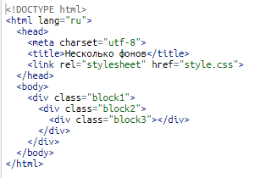
css
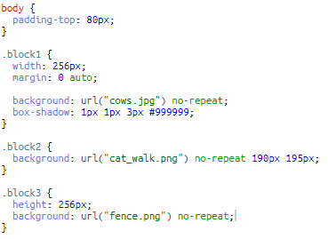
Результат
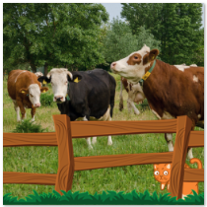

Спрайты
Спрайт — это одно большое изображение, в котором содержится много маленьких, как бы карта изображений.
